ОБРАЗЫ БУКВ
Буква «А» как длинная изображается так: «Это первая буква и мы ее зовем «Ээй»(звук /ei/, но когда она короткая, мы останавливаемся в начале движения (звук /æ/).
Буква «Е» рисуется на доске как «улыбка» и мы улыбаемся и говорим «Иии» (звук /I:/), буква «Е» - «улыбочка», а короткая «Е» становится «волшебной» и превращается в русскую «Э» (звук /е/).
Буква «I» - «Похожа на «иголочку», короткая «И» (звук /i/), а теперь представьте, что «иголочка» вас случайно уколола, и вы говорите «Ай» (звук /ai/)».
Буква «О»: «Длинная спускается по горке «ОУ», (звук /oυ/), а короткая «О»- остановилась наверху горки».
Буква «U» - на доске рисуется из буквы «юбочка» (звук /ju/), а короткая «U»тоже волшебная - превращается в русскую «А» (звук / /).
Буква «Y» - сестра букве «I»,поэтому читается так же, как и «I».
Учащимся объясняется правило чтения 1 и 2 типа слогов первоначально так: наличие в конце слова буквы «е» указывает на то, что гласная должна звучать длинно, а если слово заканчивается на согласную, то гласная в середине слова звучит коротко. Затем выполняется упражнение, где надо подчеркнуть или в зависимости от типа чтения слога. Слово надо произнести.
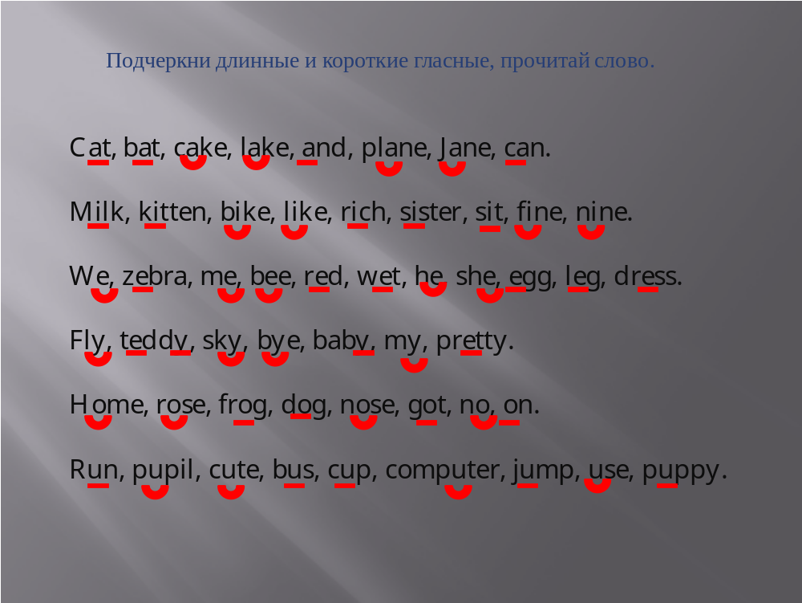
Согласные буквы «c, g, j, r, t, f, w, x, h» тоже вызывают трудности запоминания у младших школьников. Буква «r» воспринимается учащимися как буква «г» в русском языке, буквы «t», «w» и «f» не соотносятся русскоговорящими детьми с каким-либо звуком, буква «h» воспринимается учащимися как звук /t∫/ по аналогии с ее звучанием в алфавите, а буква «x» ассоциируется с русским звуком «х». Поэтому эти буквы тоже привязаны к образу, после такой работы с образами и ассоциациями у учащихся не возникает трудностей при их чтении.
С буквы «С,c» (в алфавите изображен крокодил) начинается слово”crocodile”, но она может превратиться в “k” (на доске рисуется «превращение» - букве «с» пририсовывается элемент «l» слева).
С буквы “G,g” (в алфавите изображен жираф) начинается слово “giraffe”, но эта буква может превратиться в звук «Г» (/g/), на доске рисуется гусь с длинной шеей, ассоциация с гусем.
С буквы «J,j» начинается «вкусное слово» “jam” (образ баночки с вареньем).
Буква «R,r» - язык нужно поставить в такое же положение, как верхний элемент буквы “r” (слегка язык загибаем).
Буква «T,t» - трудности для запоминаний вызывает строчная “t”, предлагается образ «сложенный зонт» и при произношении акцентируется последний звук «зонТ».
Буква «F,f» легко трансформируется в «фонарик».
Буква «W,w» - образ человечка, у которого при произношении этого звука вытянуты губы вперед.
Буква «X,x» изображается на пальцах, при этом произносим “ks,ks”.
Буква «H,h» - чаще всего учащиеся путают ее произношение с «t∫» , поэтому она накладывается на образ «лошадь» и при этом озвучивается «эХХХХ» (едем на лошади).
Фонетико-орфографическое явление английского языка, при котором один звук может быть выражен двумя буквами, тоже не характерно для русского языка. Поэтому при создании образа для такого явления необходимо заложить характеристику целостности этого сочетания букв. Для этого в течение всей работы по формированию навыков чтения такое сочетание букв всегда выделяется кружком. Таким образом формируется и закрепляется понятие диграфа(1звук=2 буквы).
ee ea

th sh ch

ck ng ph

ar or ir ur
